 | МОСКОВСКИЙ ГОСУДАРСТВЕННЫЙ УНИВЕРСИТЕТ  имени М.В.Ломоносова | 
Факультет вычислительной математики и кибернетики

Компьютерный практикум по учебному курсу
«ВВЕДЕНИЕ В ЧИСЛЕННЫЕ МЕТОДЫ»
ЗАДАНИЕ № 2

ОТЧЕТ
о выполненном задании
студента 203 учебной группы факультета ВМК МГУ
Сушко Никиты Сергеевича

гор. Москва
2018 г.
Постановка задачи
Рассматривается линейное обыкновенное дифференциальное уравнение второго порядка вида

с краевыми условиями

Предполагается, что условия гарантируют существование и единственность решения. Необходимо численно найти решение данной краевой задачи, аппроксимировав ее разностной схемой второго порядка точности. Полученную систему решить методом прогонки.

Алгоритм решения
Выбрав размер сетки приблизим дифференциальное уравнение разностным:

После некоторых преобразований получаем систему
,
где

Эта система решается методом прогонки, то есть с использованием соотношений
.
Представим краевые условия системы в виде

где

Начальные значение коэффициентов прогонки следует взять равными .
Последующие значения коэффициентов прогонки вычисляются по формулам

Значение находится из связи с через коэффициенты прогонки и краевые условия:

Другие значения вычисляются во время обратного хода через соотношения
.

Описание программы
Программа получает в аргументах командной строки номер теста и размер сетки Результатом работы является вывод значений сеточной функции, полученной в ходе реализации описанного выше метода и, если оно известно, вывод значений точного решения краевой задачи.

Текст программы
#include <stdlib.h>
#include <stdio.h>
#include <math.h>

struct equation
{
int n;
double *y;
double x0;
double xn;
double a[2];
double b[2];
double c[2];

double (*p)(double x);
double (*q)(double x);
double (*f)(double x);
double (*ex)(double x);
};

// y''+y'=1, [-1, 1], y(-1) = y(1) = 0
double
first_p(double x)
{
return 1;
}

double
first_q(double x)
{
return 0;
}

double
first_f(double x)
{
return -1;
}

double
first_ex(double x)
{
return x + exp(-x) - exp(-1);
}

// y''-y'=0, [0, 1], y(0) = -1, y'(1)-y(1)=2
double
second_p(double x)
{
return 0;
}

double
second_q(double x)
{
return -1;
}

double
second_f(double x)
{
return 1;
}

double
second_ex(double x)
{
return exp(x) - 2;
}

// y''+2y'-xy=x^2, [0.6, 0.9], y'(0.6)=0.7, y(0.9)-0.5y'(0.9)=1
double
third_p(double x)
{
return 2;
}

double
third_q(double x)
{
return -x;
}

double
third_f(double x)
{
return -pow(x, 2);
}

void
print(struct equation eq)
{
double x = eq.x0;

for (int i = 0; i < eq.n; i++) {
if (eq.ex != NULL) {
printf("y(%lf) = %lf\tex(%lf) = %lf\n", x, eq.y[i], x, eq.ex(x));
} else {
printf("y(%lf) = %lf\n", x, eq.y[i]);
}

x += (eq.xn - eq.x0) / eq.n;
}
}

void
boundary(struct equation *eq)
{
eq->y = calloc(eq->n + 1, sizeof(*eq->y));
double h = (eq->xn - eq->x0) / eq->n;

double p0 = -eq->b[0] / (eq->a[0] * h - eq->b[0]);
double pn = eq->b[1] / (eq->a[1] * h + eq->b[1]);
double q0 = eq->c[0] * h / (eq->a[0] * h - eq->b[0]);
double qn = eq->c[1] * h / (eq->a[1] * h + eq->b[1]);

double *A = calloc(eq->n - 1, sizeof(*A));
double *B = calloc(eq->n - 1, sizeof(*B));
double *C = calloc(eq->n - 1, sizeof(*C));
double *D = calloc(eq->n - 1, sizeof(*D));

for (int i = 0; i < eq->n - 1; i++) {
A[i] = 1 / (h * h) - eq->p(eq->x0 + i * h) / (2 * h);
B[i] = 1 / (h * h) + eq->p(eq->x0 + i * h) / (2 * h);
C[i] = eq->q(eq->x0 + i * h) - 2 / (h * h);
D[i] = -eq->f(eq->x0 + i * h);
}

double *k1 = calloc(eq->n, sizeof(*k1));
double *k2 = calloc(eq->n, sizeof(*k2));

k1[0] = p0;
k2[0] = q0;

for (int i = 0; i < eq->n - 1; i++) {
k1[i + 1] = -B[i] / (A[i] * k1[i] + C[i]);
k2[i + 1] = (D[i] - A[i] * k2[i]) / (A[i] * k1[i] + C[i]);
}

eq->y[eq->n] = (pn * k2[eq->n - 1] + qn) / (1 - pn * k1[eq->n - 1]);

for (int i = eq->n - 1; i >= 0; i--) {
eq->y[i] = k1[i] * eq->y[i + 1] + k2[i];
}

free(A);
free(B);
free(C);
free(D);
}

int
main(int argc, char *argv[])
{
if (argc < 3) {
printf("Have a nice day!\n");
return 0;
}

struct equation eq;
eq.n = atoi(argv[2]);

switch(atoi(argv[1]))
{
case 1:
eq.x0 = 0;
eq.xn = 1;
eq.a[0] = 0;
eq.a[1] = 1;
eq.b[0] = 1;
eq.b[1] = 0;
eq.c[0] = 0;
eq.c[1] = 1;
eq.p = first_p;
eq.q = first_q;
eq.f = first_f;
eq.ex = first_ex;
boundary(&eq);
print(eq);
break;
case 2:
eq.x0 = 0;
eq.xn = 1;
eq.a[0] = 1;
eq.a[1] = -1;
eq.b[0] = 0;
eq.b[1] = 1;
eq.c[0] = -1;
eq.c[1] = 2;
eq.p = second_p;
eq.q = second_q;
eq.f = second_f;
eq.ex = second_ex;
boundary(&eq);
print(eq);
break;
case 3:
eq.x0 = 0.6;
eq.xn = 0.9;
eq.a[0] = 0;
eq.a[1] = 1;
eq.b[0] = 1;
eq.b[1] = -0.5;
eq.c[0] = 0.7;
eq.c[1] = 1;
eq.p = third_p;
eq.q = third_q;
eq.f = third_f;
eq.ex = NULL;
boundary(&eq);
print(eq);
break;
default:
printf("Have a nice day!\n");
return 0;
break;
}

free(eq.y);

return 0;
}

Тестирование

Тест 1.
на отрезке

Точное решение:
Вывод программы при :
y(0.000000) = 0.664049 ex(0.000000) = 0.632121
y(0.100000) = 0.664049 ex(0.100000) = 0.636958
y(0.200000) = 0.673573 ex(0.200000) = 0.650851
y(0.300000) = 0.691713 ex(0.300000) = 0.672939
y(0.400000) = 0.717650 ex(0.400000) = 0.702441
y(0.500000) = 0.750640 ex(0.500000) = 0.738651
y(0.600000) = 0.790013 ex(0.600000) = 0.780932
y(0.700000) = 0.835159 ex(0.700000) = 0.828706
y(0.800000) = 0.885529 ex(0.800000) = 0.881450
y(0.900000) = 0.940626 ex(0.900000) = 0.938690

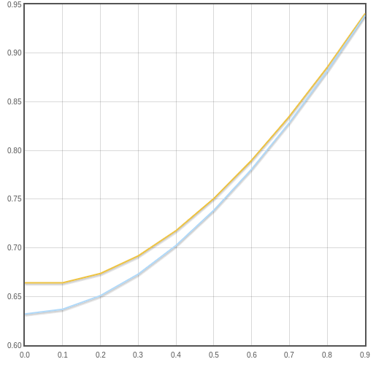

Тест 2.
на отрезке

Точное решение:
Вывод программы при :
y(0.000000) = -1.000000 ex(0.000000) = -1.000000
y(0.100000) = -0.330362 ex(0.100000) = -0.894829
y(0.200000) = 0.325973 ex(0.200000) = -0.778597
y(0.300000) = 0.975567 ex(0.300000) = -0.650141
y(0.400000) = 1.624917 ex(0.400000) = -0.508175
y(0.500000) = 2.280516 ex(0.500000) = -0.351279
y(0.600000) = 2.948921 ex(0.600000) = -0.177881
y(0.700000) = 3.636814 ex(0.700000) = 0.013753
y(0.800000) = 4.351076 ex(0.800000) = 0.225541
y(0.900000) = 5.098848 ex(0.900000) = 0.459603
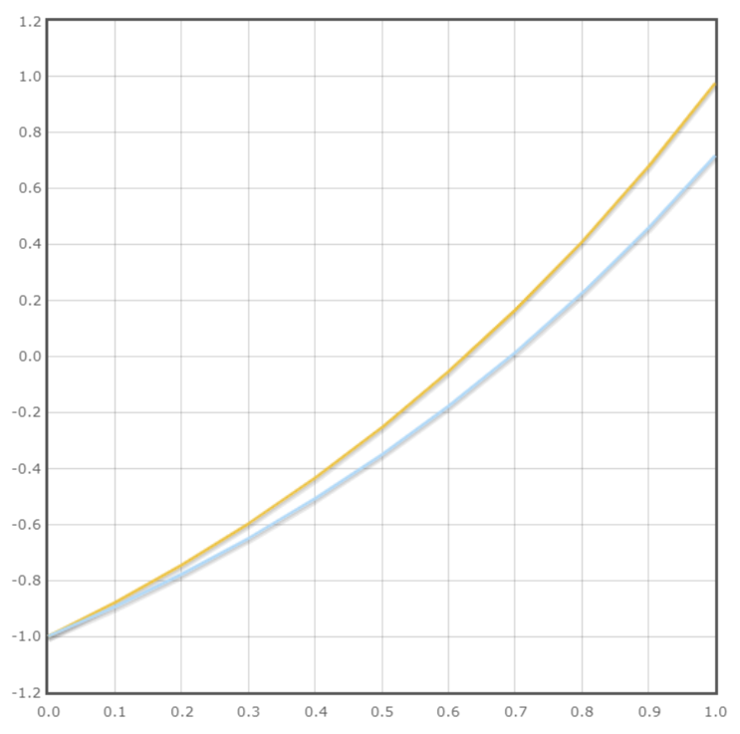

Тест 3.
Задача 5 из варианта.
на отрезке

Вывод программы при :
y(0.600000) = 1.150013
y(0.630000) = 1.171013
y(0.660000) = 1.191718
y(0.690000) = 1.212220
y(0.720000) = 1.232607
y(0.750000) = 1.252966
y(0.780000) = 1.273380
y(0.810000) = 1.293931
y(0.840000) = 1.314698
y(0.870000) = 1.335760

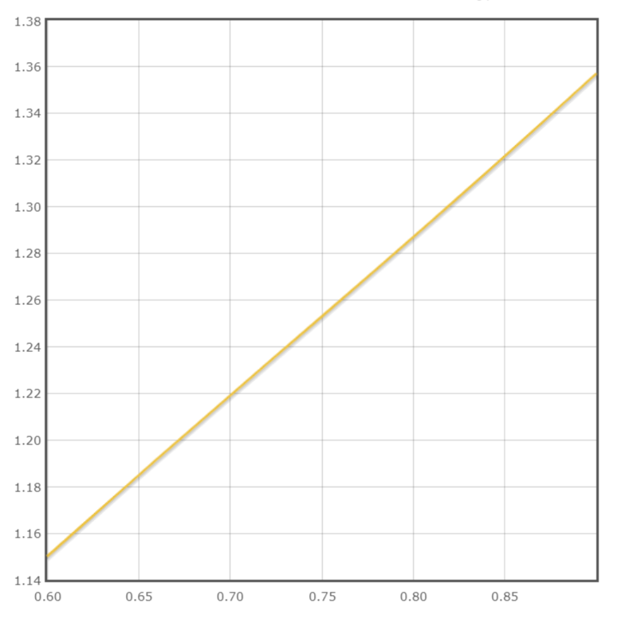

Выводы
Реализован метод решения краевой задачи, в котором используется аппроксимация дифференциального уравнения разностным и сводящий задачу к решению системы линейных алгебраических уравнений с трехдиагональной матрицей, которая решается методом прогонки. Метод показывает очень точные результаты, если функция . В этом случае аппроксимация обеспечивает второй порядок точности для погрешности решения.

